«Посуда»
Словарь по теме: блюдце, чашка, кружка, стакан, половник, миска, кувшин, кастрюля, ковш, сковорода, посуда, стенки, дно, крышка, ручки, носик, горлышко, варить, жарить, кипятить, чайная, столовая, кухонная. Уметь различать чашку, кружку, стакан; миску, тарелку, блюдце. Рассмотреть посуду, имеющуюся в доме, и разделить ее по назначению: чайная, столовая, кухонная.
«Угадай, про что говорю» Горячая…(что?), горячий… (кастрюля или чайник) чистая… чистый…. , острый… , острая …
«Большая-маленькая» У мамы на кухне большая посуда, настоящая, а у дочки игрушечная, маленькая. Мама мыла кастрюлю, и дочка мыла кастрюльку. Мама вытирала чашку, и дочка вытирала чашечку И т.д. по всему словарю.
Стакан (бутылка) из стекла – стеклянный (стеклянная);
Ложка из серебра - … кастрюля из металла - …
Вилка из пластмассы -… кувшин из глины -…
«Скажи наоборот»:
чистый – грязный, острый – тупой,
пустой – полный глубокая – мелкая
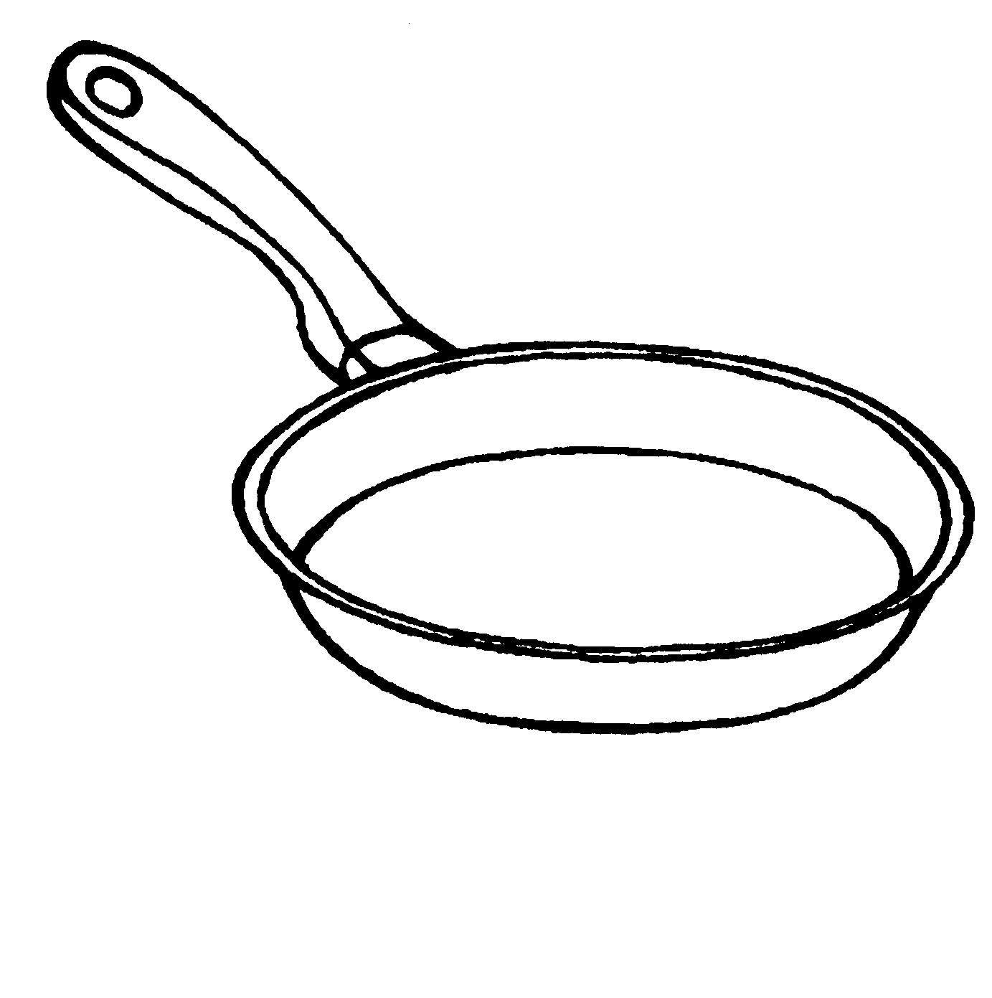
Раскрасить предметы.

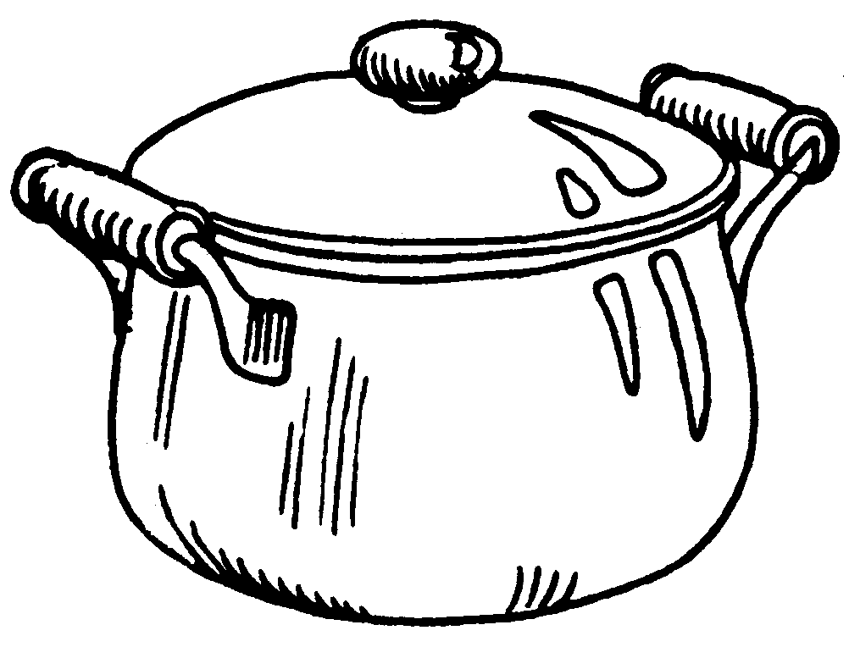
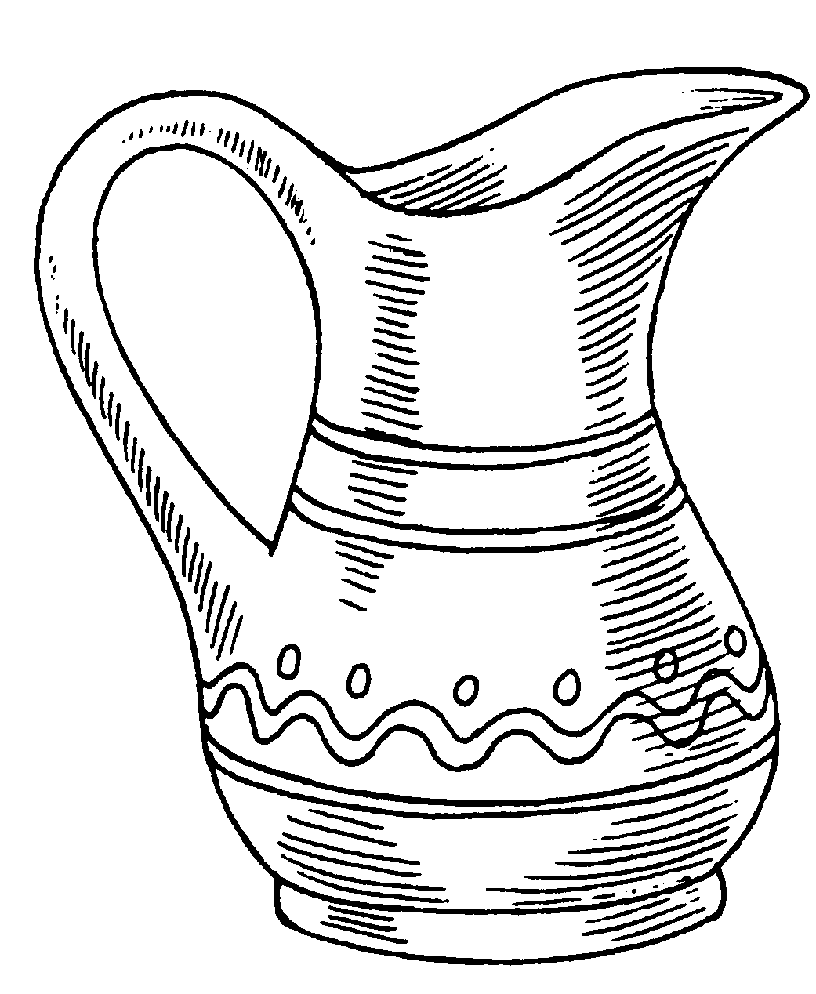
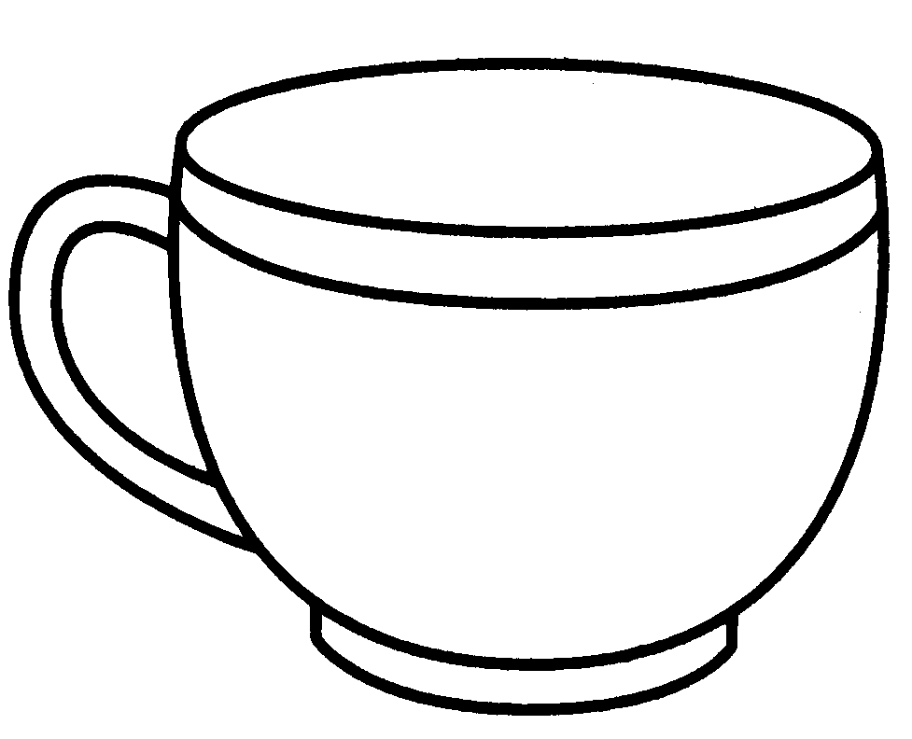
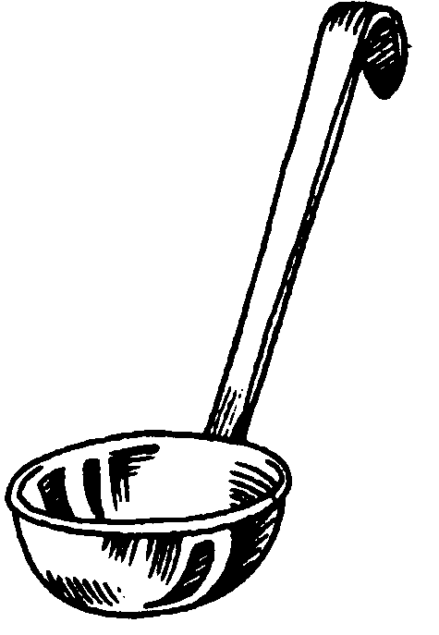

Звуки [Х], [Х’]. Буква Х.
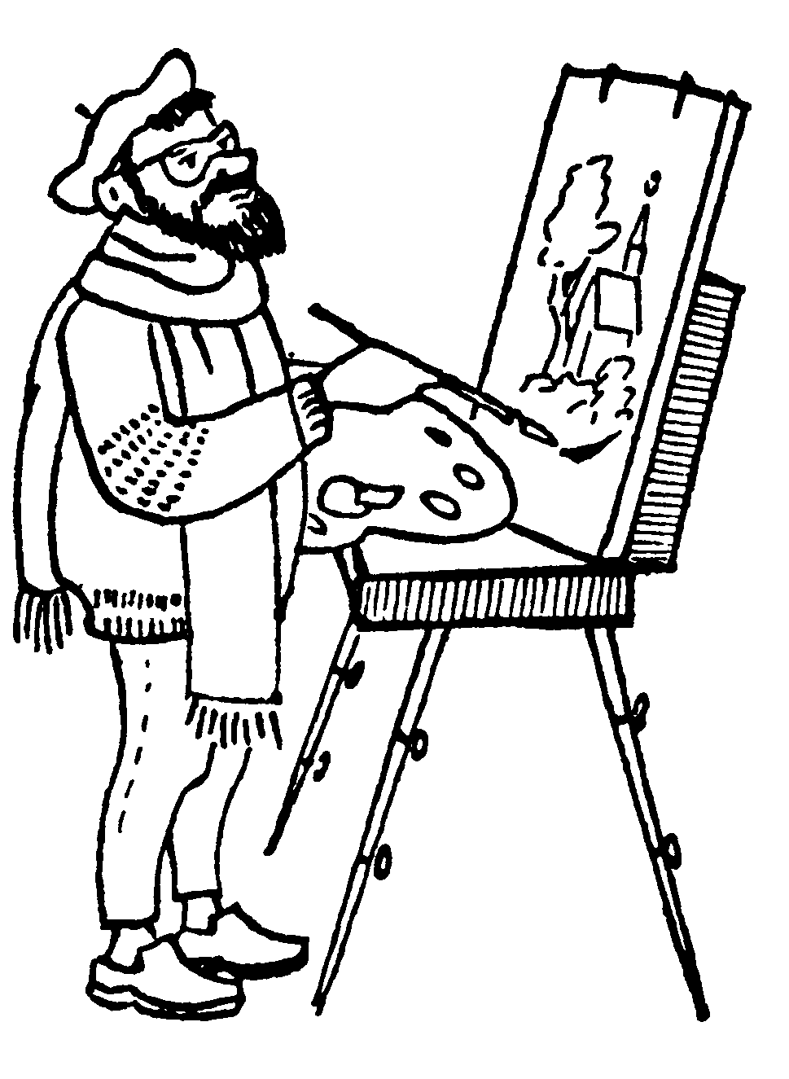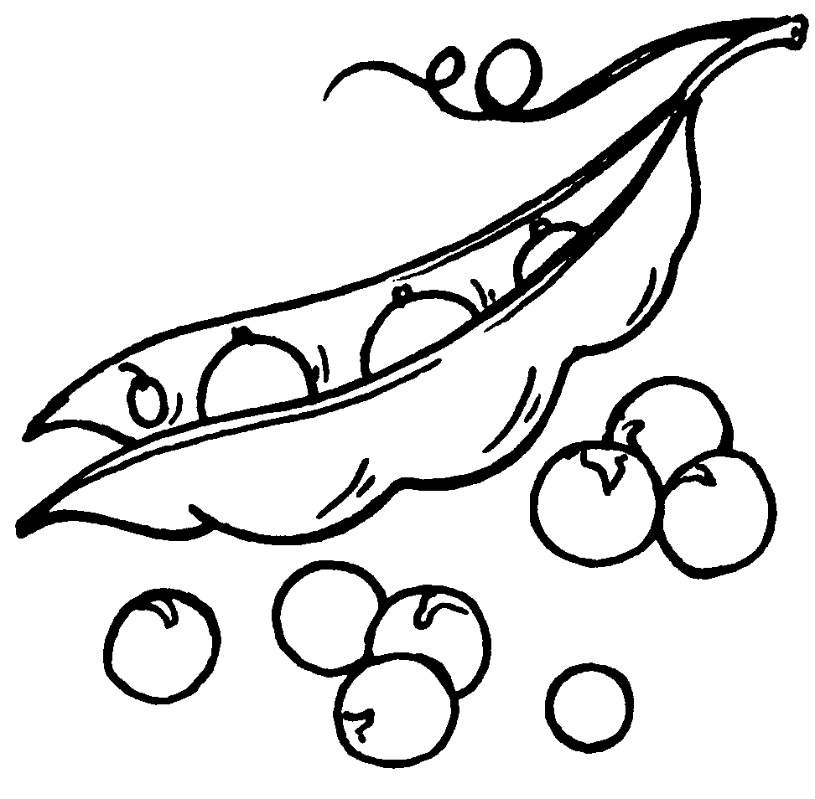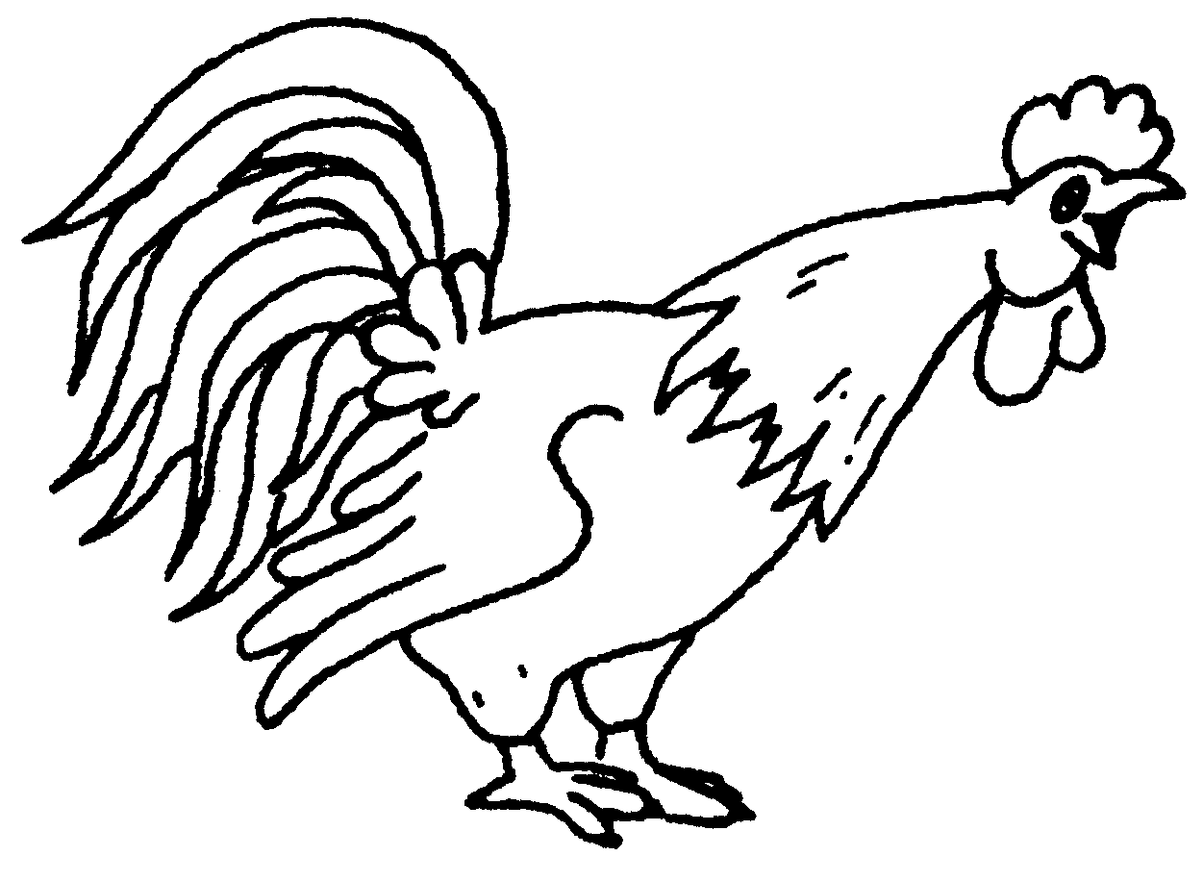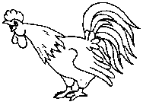

Звук Х – согласный твердый. Звук [Х’] – согласный мягкий.
Какой из этих звуков слышится в словах художник, горох, петухи? В каком месте? Придумать предложения из 4-5 слов с этими словами. Какой из звуков слышится в словах: хек, хит, хата, хор, орех, мухи, хитрый

X — забавная игрушка,
Деревянная вертушка.

Раскрасить букву Х синим цветом.

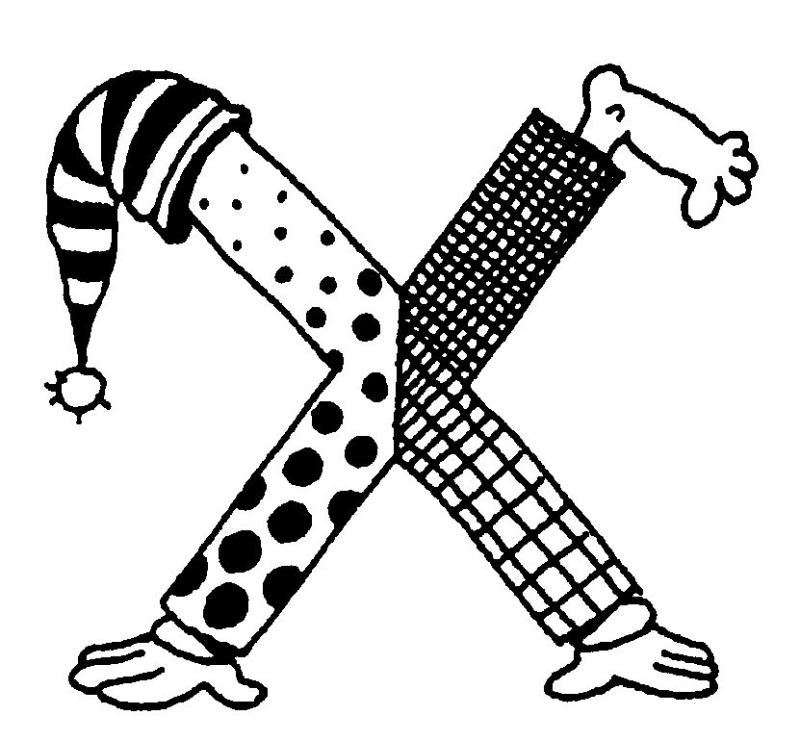

Читать: ХИТ ХОД МОХ МАХ ПУХ ДУХ УХА УХО

ДУ-ХИ МУ-ХА ХА-ТА МУ-ХИ

